План-конспект занятия
педагога дополнительного образования
Шитиковой Марины Александровны

Объединение: танцевальный коллектив «Крылья»
Группа – 02-107,
Программа - «Современные танцы»
Дата проведения: - 19.12.2022.
Время проведения: 13.30
Тема занятия: «Элементы партерной гимнастики».
Цель занятия: укрепление мышц спины
Рекомендуемый комплекс упражнений:
И.п. стоя: выполняем круговые вращения головой, плечами, разогреваем мышцы рук, корпуса ног. Выполняем наклоны, «Мельница», махи ногами. Поочередные выпады.
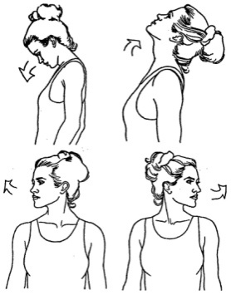
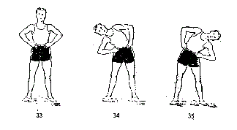
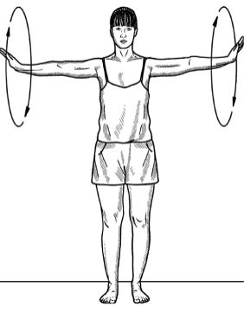
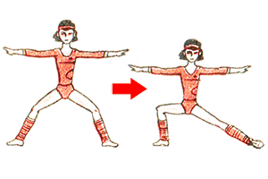

Укрепление мышц спины, подготовка к упражнениям партерной гимнастики
Корпус находится в вертикальном положении, позвоночник вытянут, талия удлинена. Плечи и грудная клетка раскрыты, лопатки несколько оттянуты вниз к пояснице. Голову следует держать прямо.
Бёдра подтянуты вверх, соответственно подтягиваются коленные чашечки, ягодичные мышцы собраны. Стопы всей подошвой свободно расположены на полу, соприкасаясь с ним тремя точками: мизинцем, пяткой и большим пальцем.

Элементы партерной гимнастики
- Становимся в позицию на колени, тянемся руками вперед
- Правая нога вперед, 8 наклонов к ноге, круговые движения стопой, разминаем голеностоп
- Сгибаем колено, качаем в разные стороны
- Повторяем на другую ногу
- Махи прямой ноги назад, 8 раз, держим 8 секунд
- Повторяем махи на другую ногу
- Полные повороты корпуса
- Плавно опускаемся в складку, удерживаем несколько секунд
- Скручивания корпуса из стороны в сторону
- Наклоняемся в складку снова
- Тянемся левой рукой к правой ноге, правой рукой к левой ноге
- Медленно разводим руки в стороны, вдох, выдох
- Наклоняем голову назад, в сторону
- Делаем вдох-выдох

Домашнее задание:
Выполнять упражнения медленно, держа спину.
Обратная связь:
Фото самостоятельного выполнения задания отправлять на электронную почту metodistduz@mail.ru для педагога Шитиковой М.А.

